28 JUNI 2023

DATABASE STRUCTURE AND  
INFRASTRUCTURE REPORT

APLIKASI DEPOSITO SYARIAH   
BPRS HARTA INSAN KARIMAH

PT. DATA SAINS INTEKNOVA

EAST SQUARE BUSINESS CENTRE

Jl. Pemuda No. 65 Rawamangun Jakarta Timur 13220

Telp: 021-82740286

Dokumen ini disiapkan dan diawasi oleh:



# PT. DATA SAINS INTEKNOVA

East Square Business Centre Jl. Pemuda No. 65 Rawamangun Jakarta Timur 13220 – Indonesia

# DB STRUCTURE AND INFRASTRUCTURE

Aplikasi Deposito Syariah

Nomor Dokumen: HIK/SIM/VI-23/002  
Disiapkan untuk:



# PT. Karimah Syariah Teknologi

Jl. Dr. Suratmo No. 318  
Semarang, Jawa Tengah – Indonesia

2023

**LEMBAR PERSETUJUAN**

Dokumen ini telah disetujui bersama oleh:

|  |  |  |  |  |
| --- | --- | --- | --- | --- |
| No | Nama | Posisi | Perusahaan | TTD |
|  |  |  |  |  |
|  |  |  |  |  |
|  |  |  |  |  |
|  |  |  |  |  |
|  |  |  |  |  |
|  |  |  |  |  |
|  |  |  |  |  |

Dokumen ini menjadi acuan dalam pengembangan aplikasi Deposito Syariah di   
BPRS HARTA INSAN KARIMAH

**DAFTAR ISI**

1. Struktur Database 4

a. Struktur Tabel Database Utama 4

b. Database Transaksi 5

c. Database Customer Service 6

d. Database Landing Page 6

e. Relasi Antar Tabel 6

2. Skema / Sistem Arsitektur 8

3. Teknologi dan Infrastruktur 8

4. Disaster Recovery Plan 10

a. Identifikasi Fungsional Bisnis dan Proses Bisnis Terkait Sistem 10

b. Daftar Resiko 10

c. Analisis Dampak Gangguan 12

d. Strategi Pemulihan dan Pencegahan 13

e. Pengujian Secara Berkala 14

# Struktur Database

Berikut ini adalah detail Rancangan database dan relasi antar table untuk pengembangan aplikasi Deposito Syariah yang mengacu pada standarisasi perbankan dan OJK.

## Struktur Tabel Database Utama

Database ini berisikan data-data Mitra BPR, Produk Mitra BPR, Nasabah, dan User yang bertugas sebagai Admin Aplikasi.

1. **Struktur Tabel**

|  |  |  |  |  |  |  |  |  |
| --- | --- | --- | --- | --- | --- | --- | --- | --- |
| **Tb Users** | |  | **Tb Nasabah** |  |  | **Tb Mitra BPR** | | |
| Nama Kolom | Tipe Data |  | Nama Kolom | Tipe Data |  | Nama Kolom | Tipe Data |
| (PK) id  username  email  phone  otp | int  varchar(255)  varchar(255)  varchar(255)  varchar(255) |  | (PK) id  (FK) id_user  (FK) id_validator  nama  ktp | int  int  int  varchar(255)  varchar(255) |  | (PK) id  (FK) id_user  (FK) id_validator  (FK) kode_bank  nama | int  int  int  int  varchar(255) |
| password | varchar(255) |  | image_ktp | varchar(255) |  | no_npwp | varchar(255) |
| store_token | text |  | image_selfie | varchar(255) |  | no_akta_pendirian | varchar(255) |
| reset_token | text |  | tmpt_lahir | varchar(255) |  | tgl_pendirian | date |
| role | int |  | ibu_kandung | varchar(255) |  | no_pengesahan_akta | varchar(255) |
| status | int |  | id_privy | varchar(255) |  | tgl_pengesahan_akta | date |
| kriptorone | varchar(255) |  | id_bank | int |  | nama notaris | varchar(255) |
| kriptortwo | varchar(255) |  | norek | varchar(255) |  | lokasi notaris | varchar(255) |
| created_otp | datetime |  | status_pernikahan | int |  | no_ijin | varchar(255) |
| created_at | datetime |  | jenis_pekerjaan | int |  | tgl_ijin | date |
| updated_at | datetime |  | alamat | varchar(255) |  | kota | int |
| deleted_at | datetime |  | alamat_kerja | varchar(255) |  | alamat | varchar(255) |
| User_created | int |  | penghasilan | int |  | npwp_provinsi | varchar(255) |
| User_modified | int |  | nama_ahli_waris | varchar(255) |  | npwp_kota | varchar(255) |
| User_deleted | int |  | ktp_ahli_waris | varchar(255) |  | npwp_alamat | varchar(255) |
|  |  |  | image_ktp_ahli_waris | varchar(255) |  | website | varchar(255) |
| **Tb Produk** |  |  | hub_ahli_waris | varchar(255) |  | mulai_beroprasi | Date |
| Nama Kolom | Tipe Data |  | phone_ahli_waris | varchar(255) |  | nama_pengurus | varchar(255) |
| (PK) id | int |  | validasi | Int |  | jabatan_pengurus | varchar(255) |
| (FK) id_mitra | int |  | created_at | datetime |  | phone_pengurus | varchar(255) |
| no_produk | varchar(255) |  | updated_at | datetime |  | id_bank | int |
| minimal | varchar(255) |  | deleted_at | datetime |  | norek_bank | varchar(255) |
| target | varchar(255) |  | User_created | int |  | id_privy | varchar(255) |
| bagi_hasil | varchar(255) |  | User_modified | int |  | logo | varchar(255) |
| tenor | varchar(255) |  | User_deleted | int |  | validasi | Int |
| start_date | date |  |  |  |  | keterangan | varchar(255) |
| end_date | date |  | **Tb** **Neraca** |  |  | db_name | varchar(255) |
| created_at | datetime |  | Nama Kolom | Tipe Data |  | created_at | datetime |
| updated_at | datetime |  | (PK) id | int |  | updated_at | datetime |
| deleted_at | datetime |  | (FK) id_mitra | int |  | deleted_at | datetime |
| User_created | int | asset | varchar(255) | User_created | int |
| User_modified | int | kewajiban | varchar(255) | User_modified | int |
| User_deleted | int | ekuitas | varchar(255) | User_deleted | int |
| kriptorone | varchar(255) | created_at | datetime |  |  |
| kriptortwo | varchar(255) |  | updated_at | datetime |  | **Tb Norek Mitra** |  |
|  |  |  | deleted_at | datetime |  | Nama Kolom | Tipe Data |
| **Tb Bank** |  |  | User_created | int |  | (PK) id | int |
| Nama Kolom | Tipe Data |  | User_modified | int |  | (FK) id_mitra | int |
| (PK) id | int |  | User_deleted | int |  | (FK) id_bank | int |
| nama | varchar(255) |  |  |  |  | atas_nama | varchar(255) |
| kode | varchar(10) |  |  |  |  | created_at | datetime |
| alamat | varchar(255) |  | **Legend** |  |  | updated_at | datetime |
|  |  |  | **(PK) = Primary Key** |  |  |  |  |
|  |  |  | **(FK) = Foreign Key** |  |  |  |  |
|  |  |  | **(U) = Unique Data** |  |  |  |  |
|  |  |  | **Tb = Tabel** |  |  |  |  |

|  |  |  |  |  |  |  |  |
| --- | --- | --- | --- | --- | --- | --- | --- |
| **Tb COA** |  |  | **Tb log_app** |  |  | **Tb Kota** |  |
| Nama Kolom | Tipe Data |  | Nama Kolom | Tipe Data |  | Nama Kolom | Tipe Data |
| (PK) id | int |  | (PK) id | int |  | (PK) id | int |
| (U) kode | varchar(255) |  | (FK) id_user | int |  | (U) kota | varchar(255) |
| Jenis (D/K) | int |  | keterangan | text |  | provinsi | varchar(255) |
| Deskripsi | varchar(255) |  | notifikasi | int |  |  |  |
| created_at | datetime |  | created_at | datetime |  | **Legend** |  |
| updated_at | datetime |  | updated_at | datetime |  | **(PK) = Primary Key** | |
| deleted_at | datetime |  | deleted_at | datetime |  | **(FK) = Foreign Key** | |
| User_created | int |  | User_created | int |  | **(U) = Unique Data** | |
| User_modified | int |  | User_modified | int |  | **Tb = Tabel** | |
| User_deleted | int |  | User_deleted | int |  |  |  |
|  |  |  |  |  |  |  |  |
| **Tb Splash Screen** | |  | **Tb Promo** |  |  |  |  |
| Nama Kolom | Tipe Data |  | Nama Kolom | Tipe Data |  |  |  |
| (PK) id | int |  | (PK) id | int |  |  |  |
| (FK) id_admin | int |  | (FK) id_mitra | int |  |  |  |
| image | varchar(255) |  | image | varchar(255) |  |  |  |
| deskripsi | varchar(255) |  | deskripsi | varchar(255) |  |  |  |
| created_at | datetime |  | created_at | datetime |  |  |  |
| updated_at | datetime |  | updated_at | datetime |  |  |  |
| deleted_at | datetime |  | deleted_at | datetime |  |  |  |
| User_created | int |  | User_created | int |  |  |  |
| User_modified | int |  | User_modified | int |  |  |  |
| User_deleted | int |  | User_deleted | int |  |  |  |
| kriptorone | varchar(255) |  | kriptorone | varchar(255) |  |  |  |
| kriptortwo | varchar(255) |  | kriptortwo | varchar(255) |  |  |  |

## Database Transaksi

Database ini berisikan data transaksi tiap mitra dan data rekap tiap bulan agar kalkulasi transaksi dapat dilakukan dengan lebih cepat.

1. **Struktur Tabel**

|  |  |  |  |  |
| --- | --- | --- | --- | --- |
| **Tb Transaksi** | |  | **Tb Rekap** |  |
| Nama Kolom | Tipe Data |  | Nama Kolom | Tipe Data |
| (PK) id  (FK) id_mitra  (FK) id_nasabah  (FK) id_coa  (FK) id_produk | int  int  int  int  int |  | (PK) id  (FK) id_mitra  (FK) id_coa  tahun  bulan | int  int  int  varchar(255)  varchar(255) |
| (FK) user_created | int |  | kriptorone | varchar(255) |
| no_transaksi | varchar(255) |  | kriptortwo | varchar(255) |
| predecessor | int |  | created_at | datetime |
| amount | varchar(255) |  |  |  |
| bagi_hasil | varchar(255) |  |  |  |
| bukti_transfer | varchar(255) |  |  |  |
| tenor | varchar(255) |  | **Legend** |  |
| aro | int |  | **(PK) = Primary Key** | |
| tgl_approve | datetime |  | **(FK) = Foreign Key** | |
| kriptorone | varchar(255) |  | **(U) = Unique Data** | |
| kriptortwo | varchar(255) |  | **Tb = Tabel** |  |
| created_at | datetime |  |  |  |

## Database Customer Service

Database ini berisikan data komplain, voice record, chat, dan penilaian layanan terhadap nasbah dan mitra bpr.

1. **Struktur Tabel**

|  |  |  |  |  |  |  |  |
| --- | --- | --- | --- | --- | --- | --- | --- |
| **Tb Komplain** | |  | **Tb Message** |  |  | **Tb QnA** |  |
| Nama Kolom | Tipe Data |  | Nama Kolom | Tipe Data |  | Nama Kolom | Tipe Data |
| (PK) id  (FK) id_nasabah  (FK) id_mitra  (FK) id_admin  (FK) id_transaksi | int  int  int  int  int |  | (PK) id  (FK) id_sender  (FK) id_receiver  (FK) id_komplain  message | int  int  int  int  text |  | (PK) id | int |
| jawaban | varchar(255) |
| pertanyaan | varchar(255) |
| predecessor | int |
| (FK) id_qna | Int |  | kriptorone | varchar(255) |  | kategori | varchar(255) |
| jenis_komplain | int |  | kriptortwo | varchar(255) |  | created_at | datetime |
| nasabah_rate | int |  | created_at | datetime |  | updated_at | datetime |
| mitra_rate | int |  |  |  |  | deleted_at | datetime |
| admin_rate | int |  |  |  |  | User_created | int |
| keterangan | text |  |  |  |  | User_modified | int |
| predecessor | int |  |  |  |  | User_deleted | int |
| record_voice | varchar(255) |  | **Legend** |  |  |  |  |
| kriptorone | varchar(255) |  | **(PK) = Primary Key** |  |  |  |  |
| kriptortwo | varchar(255) |  | **(FK) = Foreign Key** |  |  |  |  |
| created_at | datetime |  | **(U) = Unique Data** |  |  |  |  |
| updated_at | datetime |  | **Tb = Tabel** |  |  |  |  |

## Database Landing Page

Database ini berisikan data konten dari Landing Page Deposito Syariah.

1. **Struktur Tabel**

|  |  |  |  |  |  |  |  |
| --- | --- | --- | --- | --- | --- | --- | --- |
| **Tb Page** | |  | **Tb Menu** |  |  | **Tb Content** | |
| Nama Kolom | Tipe Data |  | Nama Kolom | Tipe Data |  | Nama Kolom | Tipe Data |
| (PK) id  (FK) id_admin  (FK) id_content  title | int  int  int  varchar(255) |  | (PK) id  (FK) id_admin  (FK) id_page  nama | int  int  int  varchar(255) |  | (PK) id  (FK) id_admin  content  created_at | int  int  text  datetime |
| created_at | datetime |  | predecessor | int |  | updated_at | datetime |
| updated_at | datetime |  | created_at | datetime |  | deleted_at | datetime |
| deleted_at | datetime |  | updated_at | datetime |  | User_created | int |
| User_created | int |  | deleted_at | datetime |  | User_modified | int |
| User_modified | int |  | User_created | int |  | User_deleted | int |
| User_deleted | int |  | User_modified | int |  |  |  |
|  | |  | User_deleted | int |  |  |  |
| **Legend** | |  |  |  |  |  |  |
| **(PK) = Primary Key** | |  |  |  |  |  |  |
| **(FK) = Foreign Key** | |  |  |  |  |  |  |
| **(U) = Unique Data** | |  |  |  |  |  |  |
| **Tb = Tabel** | |  |  |  |  |  |  |

## Relasi Antar Tabel

Bagian ini menjelaskan relasi antar Database-Tabel dengan lainnya pada semua database yang sudah di gambarkan sebelumnya.

1. **Relasi Antar Database dan Tabel**

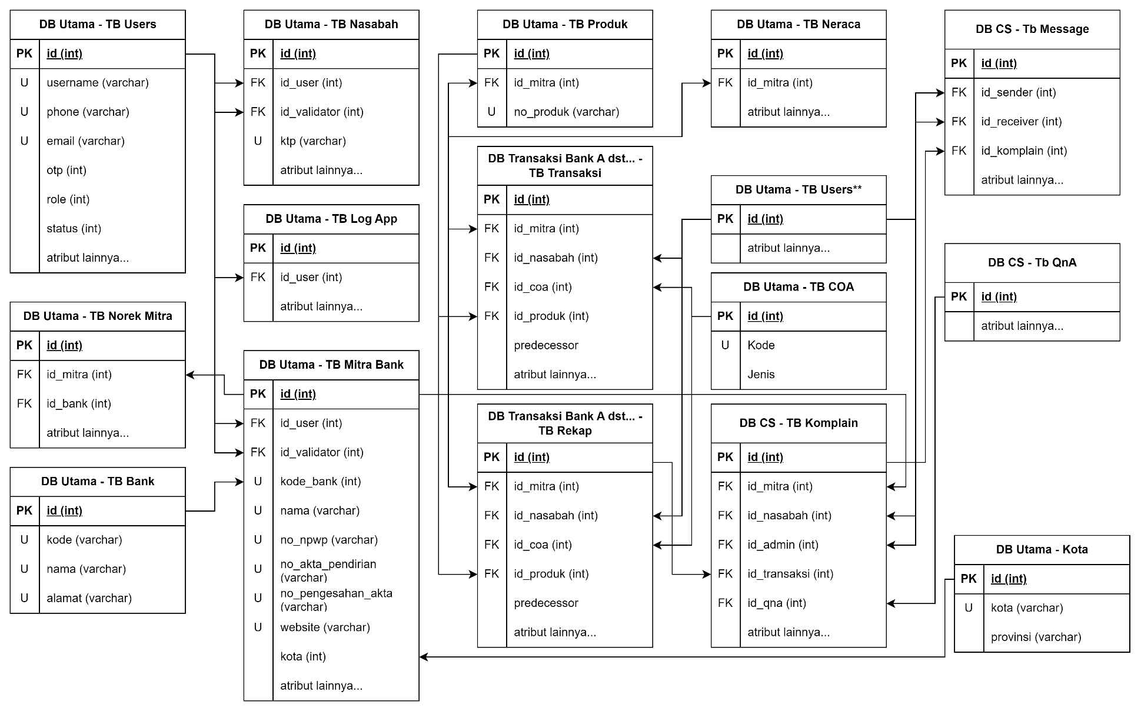

PK = Primary Key  
FK = Foreign Key  
U = Unique  
** = Duplikasi Tabel

# Skema / Sistem Arsitektur

Bagian ini menjelaskan gambaran Skema / Sistem Asitektur aplikasi Deposito Syariah.

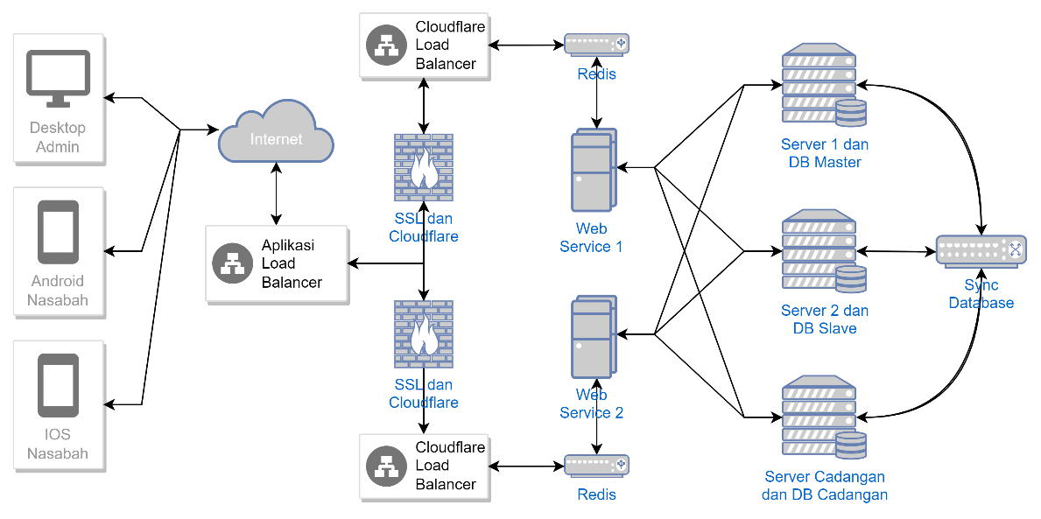

Berikut Penjelasan dari gambar diatas:

* User akan membutuhkan akses internet untuk mengakses aplikasi.
* Kemudian ada tindakan pencegahan dari maleware menggunakan SSL dan Cloudflare.
* Kemudian akan tersambung ke Cloudflare Load Balancer untuk mengatur traffic.
* Setelah itu akan tersambung ke Web Service / Redis.
* Pada Web Service akan diatur koneksinya ke database, sehingga kinerja Server Database akan maksimal.
* Antara Server Database memiliki Service Sinkronisasi Database, sehingga semua database datanya akan sinkron.

# Teknologi dan Infrastruktur

Pada Bagian ini akan menjelaskan teknologi-teknologi yang digunakan dalam pengembangan Skema / Sistem Arsitektur aplikasi Deposito Syariah.

1. **Teknologi Frontend**

|  |  |
| --- | --- |
| Aplikasi Frontend | Penjelasan |
| Website | Menggunakan framework Laravel dengan dukungan CSS, Javascript, dan JQuery |
| Android | Menggunakan teknologi React Native / Flutter sebagai framework dalam pengembangan aplikasi berbasis Android. |
| IOS | Menggunakan teknologi React Native / Flutter sebagai framework dalam pengembangan aplikasi berbasis IOS. |

1. **Teknologi Keamanan**

| Keamanan | Penjelasan |
| --- | --- |
| Web Service | Menggunakan SSL untuk keamanan komunikasi antara user dengan sever, dan menggunakan Cloudflare dengan solusi keamanan seperti firewall aplikasi web (WAF) yang melindungi situs web dari serangan seperti SQL injection, cross-site scripting (XSS), serangan DDoS dan serangan Brute Force. |

| Keamanan | Penjelasan |
| --- | --- |
| Enkripsi | Data kritis yang disimpan di database sudah dalam bentuk enkripsi yang dilakukan 2 kali, yaitu enkripsi kombinasi *Symmetric Key Encryption* dengan *Secret Key* dan enkripsi khas Data Sains Inteknova, secara berkala semua data akan dienkripsi ulang. |

1. **Teknologi Load Balancer**

|  |  |
| --- | --- |
| Peruntukan | Penjelasan |
| Load Balancer Cloudflare | Digunakan untuk mendistribusikan lalu lintas jaringan yang masuk ke sebuah sistem atau aplikasi ke beberapa web service. |
| Load Balancer Database | Digunakan untuk mendistribusikan lalu lintas jaringan yang masuk ke sebuah database server ke beberapa database server. |

1. **Teknologi Web Service**

|  |  |
| --- | --- |
| RestAPI | Penjelasan |
| Framework Lumen | Digunakan sebagai Web Service menggunakan transaksi data JSON yang dapat dihubungkan dengan berbagai macam platform Frontend Aplikasi berbasis Web, berbasis Android, berbasis IOS dan berbasis dekstop. |

1. **Teknologi Database Server**

|  |  |
| --- | --- |
| Database | Penjelasan |
| SQL Server 2022 | Digunakan standar penggunaan database pada sistem perbankan di Indonesia. |
| Sync Database / Mirroring DB | Setiap penambahan dan perubahan data pada satu database, server otomatis melakukan sinkronisasi antar semua database. |
| Backup DB | Backup database dilakukan secara berkala dengan otomatis. |

1. **Spesifikasi Perangkat Keras untuk Server**

|  |  |
| --- | --- |
| Kategori | Spesifikasi |
| Processor | Intel Xeon 3 GHz 8 Core. |
| Memory RAM | 2 x 16 Gb ram DDR 4. |
| Storage | 512 SSD and 1 Terabyte Raid HDD. |
| Operating System | Cent OS (Linux). |
| Network | High-speed and reliable network connection with sufficient bandwidth to handle the expected transaction load. |

# Disaster Recovery Plan

Pada Bagian ini akan menjelaskan bagaimana aplikasi akan tetap berjalan meskipun terjadi gangguan pada server utama aplikasi Deposito Syariah.

## Identifikasi Fungsional Bisnis dan Proses Bisnis Terkait Sistem

Bagian ini mengidentifikasi Fungsional Bisnis dan Proses Bisnis Terkait Sistem Aplikasi Deposito Syariah.

|  |  |  |
| --- | --- | --- |
| Fungsional Bisnis | Proses Bisnis Terkait Sistem | Keterangan |
| Layanan Deposito Syariah | Aplikasi Deposito Syariah | Layanan ini mendukung kegiatan bisnis dari perusahaan yaitu terkait dengan Transaksi Investasi, Nasabah, Mitra BPR, dan Admin. |
| Layanan Customer Service | Aplikasi Customer Service | Layanan ini mendukung kegiatan bisnis dari perusahaan yaitu terkait dengan Transaksi Investasi, Nasabah, Mitra BPR, dan Admin. |

## Daftar Resiko

Bagian ini adalah daftar resiko dan penyebab terjadinya gangguan, dengan demikian kita dapat mengetahui potensi-potensi gangguan dan resiko yang akan dihadapi.

| Aset Terkait | ID Risiko | Risiko | Penyebab Gangguan |
| --- | --- | --- | --- |
| *Server* | R1 | *Server* tidak Beroperasi | Bencana Alam |
| Kelalaian Manusia |
| Pemadaman Listrik |
| Genset dan *UPS* mati |
| R2 | Kinerja *Server* Menurun | *Processor* *overload* |
| *RAM* *overload* |
| Media Penyimpanan Penuh |
| R3 | Kerusakan data pada *Server* | Serangan *DDOS* pada *Server* |
| Kelalaian *Database* *Administrator* |
| Data Hilang | Terkena *Ransomware* |
| Kelalaian *Database* *Administrator* |
| Web Service, Aplikasi Web dan Mobile | R2 | Aplikasi mengalami gangguan | *Server Down* |
| *Bug* pada Aplikasi |
| Aplikasi terkena serangan *hacker* |
| Aplikasi terkena *virus* |
| Database | R1 | Data tidak dapat diakses | *Server Down* |
| R3 | Manipulasi data | Terdapat *hacker* yang memanipulasi data |
| *Username* digunakan oleh orang lain |
| Pencurian data | *Hacker* mencuri data  *Query Injection* |
| Data hilang | Kelalaian manusia |
| *Server* Rusak |

## Analisis Dampak Gangguan

Bagian ini akan menganalisis resiko yang ada terhadap dampak yang akan dialami perusahaan.

| **ID Risiko** | **Penyebab** | **Fungsional Bisnis** | **Proses Bisnis Terkait** | **Dampak** | | |
| --- | --- | --- | --- | --- | --- | --- |
| **Finansial** | **Reputasi** | **Gangguan Proses Bisnis** |
| R1 – *Server* Tidak Beroperasi, Data tidak dapat di Akses | Bencana Alam, Kelalaian Manusia, Pemadaman Listrik, Genset dan UPS mati | Layanan Deposito Syariah | Aplikasi Deposito Syariah | Kerugian antara 50% - 75% dari omset | Reputasi perusahaan jatuh | Proses bisnis terhenti, Proses Investasi tetap berjalan |
| Layanan Customer Service | Aplikasi Customer Service |
| R2 – Kinerja *Server* Menurun, Aplikasi mengalami gangguan | Processor *overload, RAM overload,* Media Penyimpanan Penuh, Server Down, Bug pada Aplikasi, Aplikasi terkena serangan hacker, Aplikasi terkena virus | Layanan Deposito Syariah | Aplikasi Deposito Syariah | Kerugian antara 25% - 50% dari omset | Reputasi perusahaan turun | Proses bisnis terhenti, Proses Investasi tetap berjalan |
| Layanan Customer Service | Aplikasi Customer Service |
| R3 – Kerusakan Data Pada Server | Serangan *DDOS* pada *Server,* Kelalaian *Database Administrator,* Terdapat hacker yang memanipulasi data,  Username digunakan oleh orang lain,  Hacker mencuri data, Query Injection, Kelalaian manusia | Layanan Deposito Syariah | Aplikasi Deposito Syariah | Kerugian antara 25% - 50% dari omset | Reputasi perusahaan turun | Proses bisnis terhenti, Proses Investasi tetap berjalan |
| Layanan Customer Service | Aplikasi Customer Service |

## Strategi Pemulihan dan Pencegahan

Berikut daftar gangguan, pencegahan gangguan dan strategi pemulihan apabila gangguan terjadi.

| Gangguan | *Critically Level* | *Core Process* | Dampak Akhir | Strategi Pemulihan | | *SOP* Pemulihan |
| --- | --- | --- | --- | --- | --- | --- |
| Perbaikan | Pencegahan |
| Bencana Alam,  Kelalaian Manusia,  Pemadaman Listrik,  Genset dan UPS mati,  *Server Down* **(R1)** | ***Very High*** | Layanan Deposito Syariah  Layanan Customer Service | Proses bisnis terhenti, Proses Investasi tetap berjalan | 1. Mengaktifkan *Server* Cadangan | 1. Pengadaan server cadangan 2. Menggunakan SSL dan Cloudflare sebagai peningkat keamanan dan Load Balance | 1. *Backup Database* 2. Memindahkan semua layanan ke server Cadangan 3. Melakukan pemulihan terhadap server Utama |
| Processor overload,  RAM overload,  Media Penyimpanan Penuh,  *Server Down*,  Bug pada Aplikasi,  Aplikasi terkena serangan *hacker*,  Aplikasi terkena virus  **(R2)** | ***High*** | Layanan Deposito Syariah  Layanan Customer Service | Proses bisnis terhenti, Proses Investasi tetap berjalan | 1. Meningkatkan perangkat keras Server 2. Perbaikan *bug* pada aplikasi 3. Secara berkala *Backup data* | 1. Selalu perbaharui aplikasi 2. Menggunakan SSL sebagai peningkat keamanan 3. Menggunakan Cloudflare sebagai peningkat keamanan dan pengaturan *load balancer traffic* 4. Menggunakan Service *Auto Backup Data* 5. Sinkronisasi Data | 1. *Backup Database* 2. *Update* Aplikasi 3. *Upgrade* keamanan web service 4. *Upgrade load balancer* |
| Serangan DDOS pada Server,  Kelalaian Database Administrator,  Terdapat hacker yang memanipulasi data,  Username digunakan oleh orang lain,  Hacker mencuri data,  Query Injection **(R3)** | ***High*** | Layanan Deposito Syariah  Layanan Customer Service | Proses bisnis terhenti, Proses Investasi tetap berjalan | 1. *Backup/Restore Database* 2. Enkripsi ulang semua data | 1. Menggunakan Cloudflare sebagai peningkat keamanan terhadap serangan *DDoS, Ransomware,* dan *Hacker* 2. Penyuluhan kepada *Database Administrator* 3. Menggunakan enkripsi pada data 4. Menggunakan *Single Sign On Login* | 1. *Backup/Restore Database* 2. *Upgrade* keamanan web service |

## Pengujian Secara Berkala

Bagian ini memberikan rekomendasi untuk melakukan pengujian secara berkala agar mekanisme ***DRP*** dapat berjalan dengan sangat baik. Untuk memastikan sistem aplikasi berjalan dengan baik, **pengujian dilakukan setiap 6 bulan sekali**.

Dengan menerapkan hal-hal diatas, perusahaan dapat meminimalisir terjadinya gangguan-ganguan yang terjadi pada Aplikasi Deposito Syariah, sehingga Bisnis Proses perusahaan akan berlangsung dengan sangat baik.